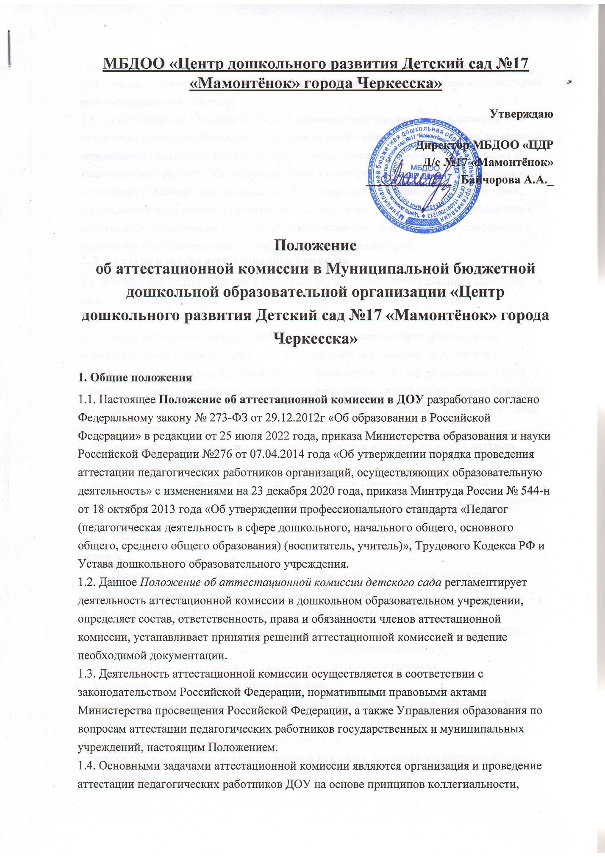

**План мероприятий**

**по обеспечению антитеррористической защищенности на 2023-2024у.г.**

|  |  |  |  |  |  |
| --- | --- | --- | --- | --- | --- |
| **№ п/п** | **Первоочередные, неотложные мероприятия** | | **Сроки** | **Ответственные** | |
| 1. | Знакомство с ст.2, 3,5,9 Закона РФ «О борьбе с терроризмом»  Знакомство с ст.205, 206, 207, 208, 277, 218, 222, 226 Уголовного кодекса РФ | | 2 раза в год | Директор | |
| 2 | Усиление пропускного режима допуска граждан и автотранспорта на территорию ДОУ | | постоянно | Директор  Зам по АХЧ | |
| 3 | Организация  внешней безопасности (наличие замков на  складских помещениях, воротах, исправность звонков,  замков на входных дверях и калитке, дежурство) | | постоянно | Директор  Зам по АХЧ | |
| 4 | Приказ «Об установлении противопожарного режима в ДОУ» (Регламентирует действия персонала в случае  возникновения чрезвычайной ситуации).   Приказ об организации охраны, пропускного и внутри объектового режимов работы в здании и на территории. | | начало года | Директор  Зам по АХЧ | |
| 5 | Инструктаж   по обеспечению безопасности, антитеррористической защищенности сотрудников и детей в условиях повседневной деятельности. | | 2 раза в год | Директор  Зам по АХЧ | |
| 6 | Инструктаж по действиям при обнаружении предмета, похожего на взрывное устройство | | 2 раза в год | Директор  Зам по АХЧ | |
| 7 | Инструктаж по действиям при поступлении угрозы террористического акта по телефону, при поступлении угрозы террористического акта в письменном виде, по действиям при захвате террористами заложников. | | 2 раза в год | Директор  Зам по АХЧ | |
| 8 | Инструктаж по пропускному  режиму | | 2 раза в год | Заведующая | |
| 9 | Размещение информации по антитеррору на сайте ДОУ | | 1 раз в квартал | Зам по ВМР | |
| 10 | Осмотр территории на наличие посторонних и подозрительных предметов.  Проведение проверок на предмет обнаружения бесхозных вещей и предметов на объекте или в непосредственной близости от него. | | ежедневно: утром, перед прогулками | Завхоз,  воспитатели групп, | |
| 11 | Ежедневные осмотры помещений и территории  с отметкой результатов в журнале. | | круглосуточно с интервалом  3-4 часа | Дежурные,  сторож | |
| 12 | Утверждение графика дежурства, регистрация всех посетителей в журнале | | ежедневно | Охранник | |
| 13 | Организация встречи с представителем УМВД с проведением бесед | | 2 раза в год | Директор  Зам по АХЧ, спец по ОТ | |
| 14 | Проведения встреч с сотрудниками правоохранительных органов по темам: «Сущность терроризма», «Дисциплинированность и бдительность – в чем выражается их взаимосвязь» и т.п. | | 1 раз в год | Директор   Ст. воспитатель | |
| 15 | Проведение  тренировки с сотрудниками ДОУ по действиям при возникновении угрозы совершения террористического акта. | | 1-2  раза в год | Директор  Зам по АХЧ | |
| 16 | Обеспечение контроля за вносимыми (ввозимыми) на территорию ДОУ грузами и предметами ручной клади, своевременным вывозом твердых бытовых отходов | | постоянно | Директор  Зам по АХЧ | |
| 17 | Проведение практического занятия по отработке действий с огнетушителем | | 2 раза год | Директор  Зам по АХЧ | |
| 18 | Разработка инструкций и памяток о порядке действий в случае угрозы совершения террористического акта, информационных плакатов. | | 1 раз в год | Директор  Зам по АХЧ | |
| 19 | Организация дежурства во взаимодействии с органами  охраны правопорядка  на время проведения мероприятий | |  | Директор  Зам по АХЧ | |
| 20 | Контроль  исправности работы систем АПС | | ежедневно | Завхоз | |
| 21 | Контроль  состояния тревожной кнопки | | ежедневно | Завхоз, ст.воспитатель | |
| 22 | Анализ работы по антитеррористической защищенности  ДОУ | | Май | Директор | |
| **Работа с детьми** | | | | | |
| 1 | Занятия, тематические беседы:  - «Как я должен поступать»;  - «Как вызвать полицию»;  - «Правила поведения в городском транспорте»;  - «Служба специального назначения»;  -  «Когда мамы нет дома»;  - «Военные профессии» | согласно перспективному  плану | | | Воспитатели | |
| 2 | Организация встреч с сотрудниками правоохранительных органов по темам:  -  «Сущность терроризма»;  - «Дисциплинированность и бдительность – в чем выражается их взаимосвязь?» | 2 раза в год | | | Воспитатели | |
| 3 | Проведение занятий ОБЖ в группах | согласно календ.  плану | | | Воспитатели | |
| 4 | Проведение тактико-практических учений по отработке эвакуаций детей при возникновении ЧС: природного и техногенного характера | ежеквартально | | | Директор,  ст.воспитатель,  воспитатели | |
| 5 | Изготовление наглядных пособий по материалам бесед | согласно  календ.  плану | | | Воспитатели | |
| 6 | Работа по комплектам плакатов по действиям в ЧС | согласно  календ. плану | | | Воспитатели | |
| 7 | Организация выставки детских рисунков: «Чтобы не было беды» | согласно  календ. плану | | | Воспитатели | |
| 8 | Развлечение «Мы голосуем за мир» | май | | | Воспитатели | |
| 9 | Образовательные ситуации «Правила поведения или как я должен поступить» | согласно календ. плану | | | Воспитатели | |
| **Работа с родителями** | | | | | |
| 1 | Проведение бесед с родителями о режиме посещения ДОУ | ежемесячно | | | Директор,  воспитатели | |  |
| 2 | Проведение родительских собраний с включением  тематики  по антитеррору | 2 раза в год | | | Воспитатели | |  |
| 3 | Оформление информационных  стендов  (папки-передвижки, консультационные папки, памятки, буклеты и т. п.); | ежемесячно | | | Воспитатели | |  |